PERJALANAN KARIR SANG LAKSAMANA
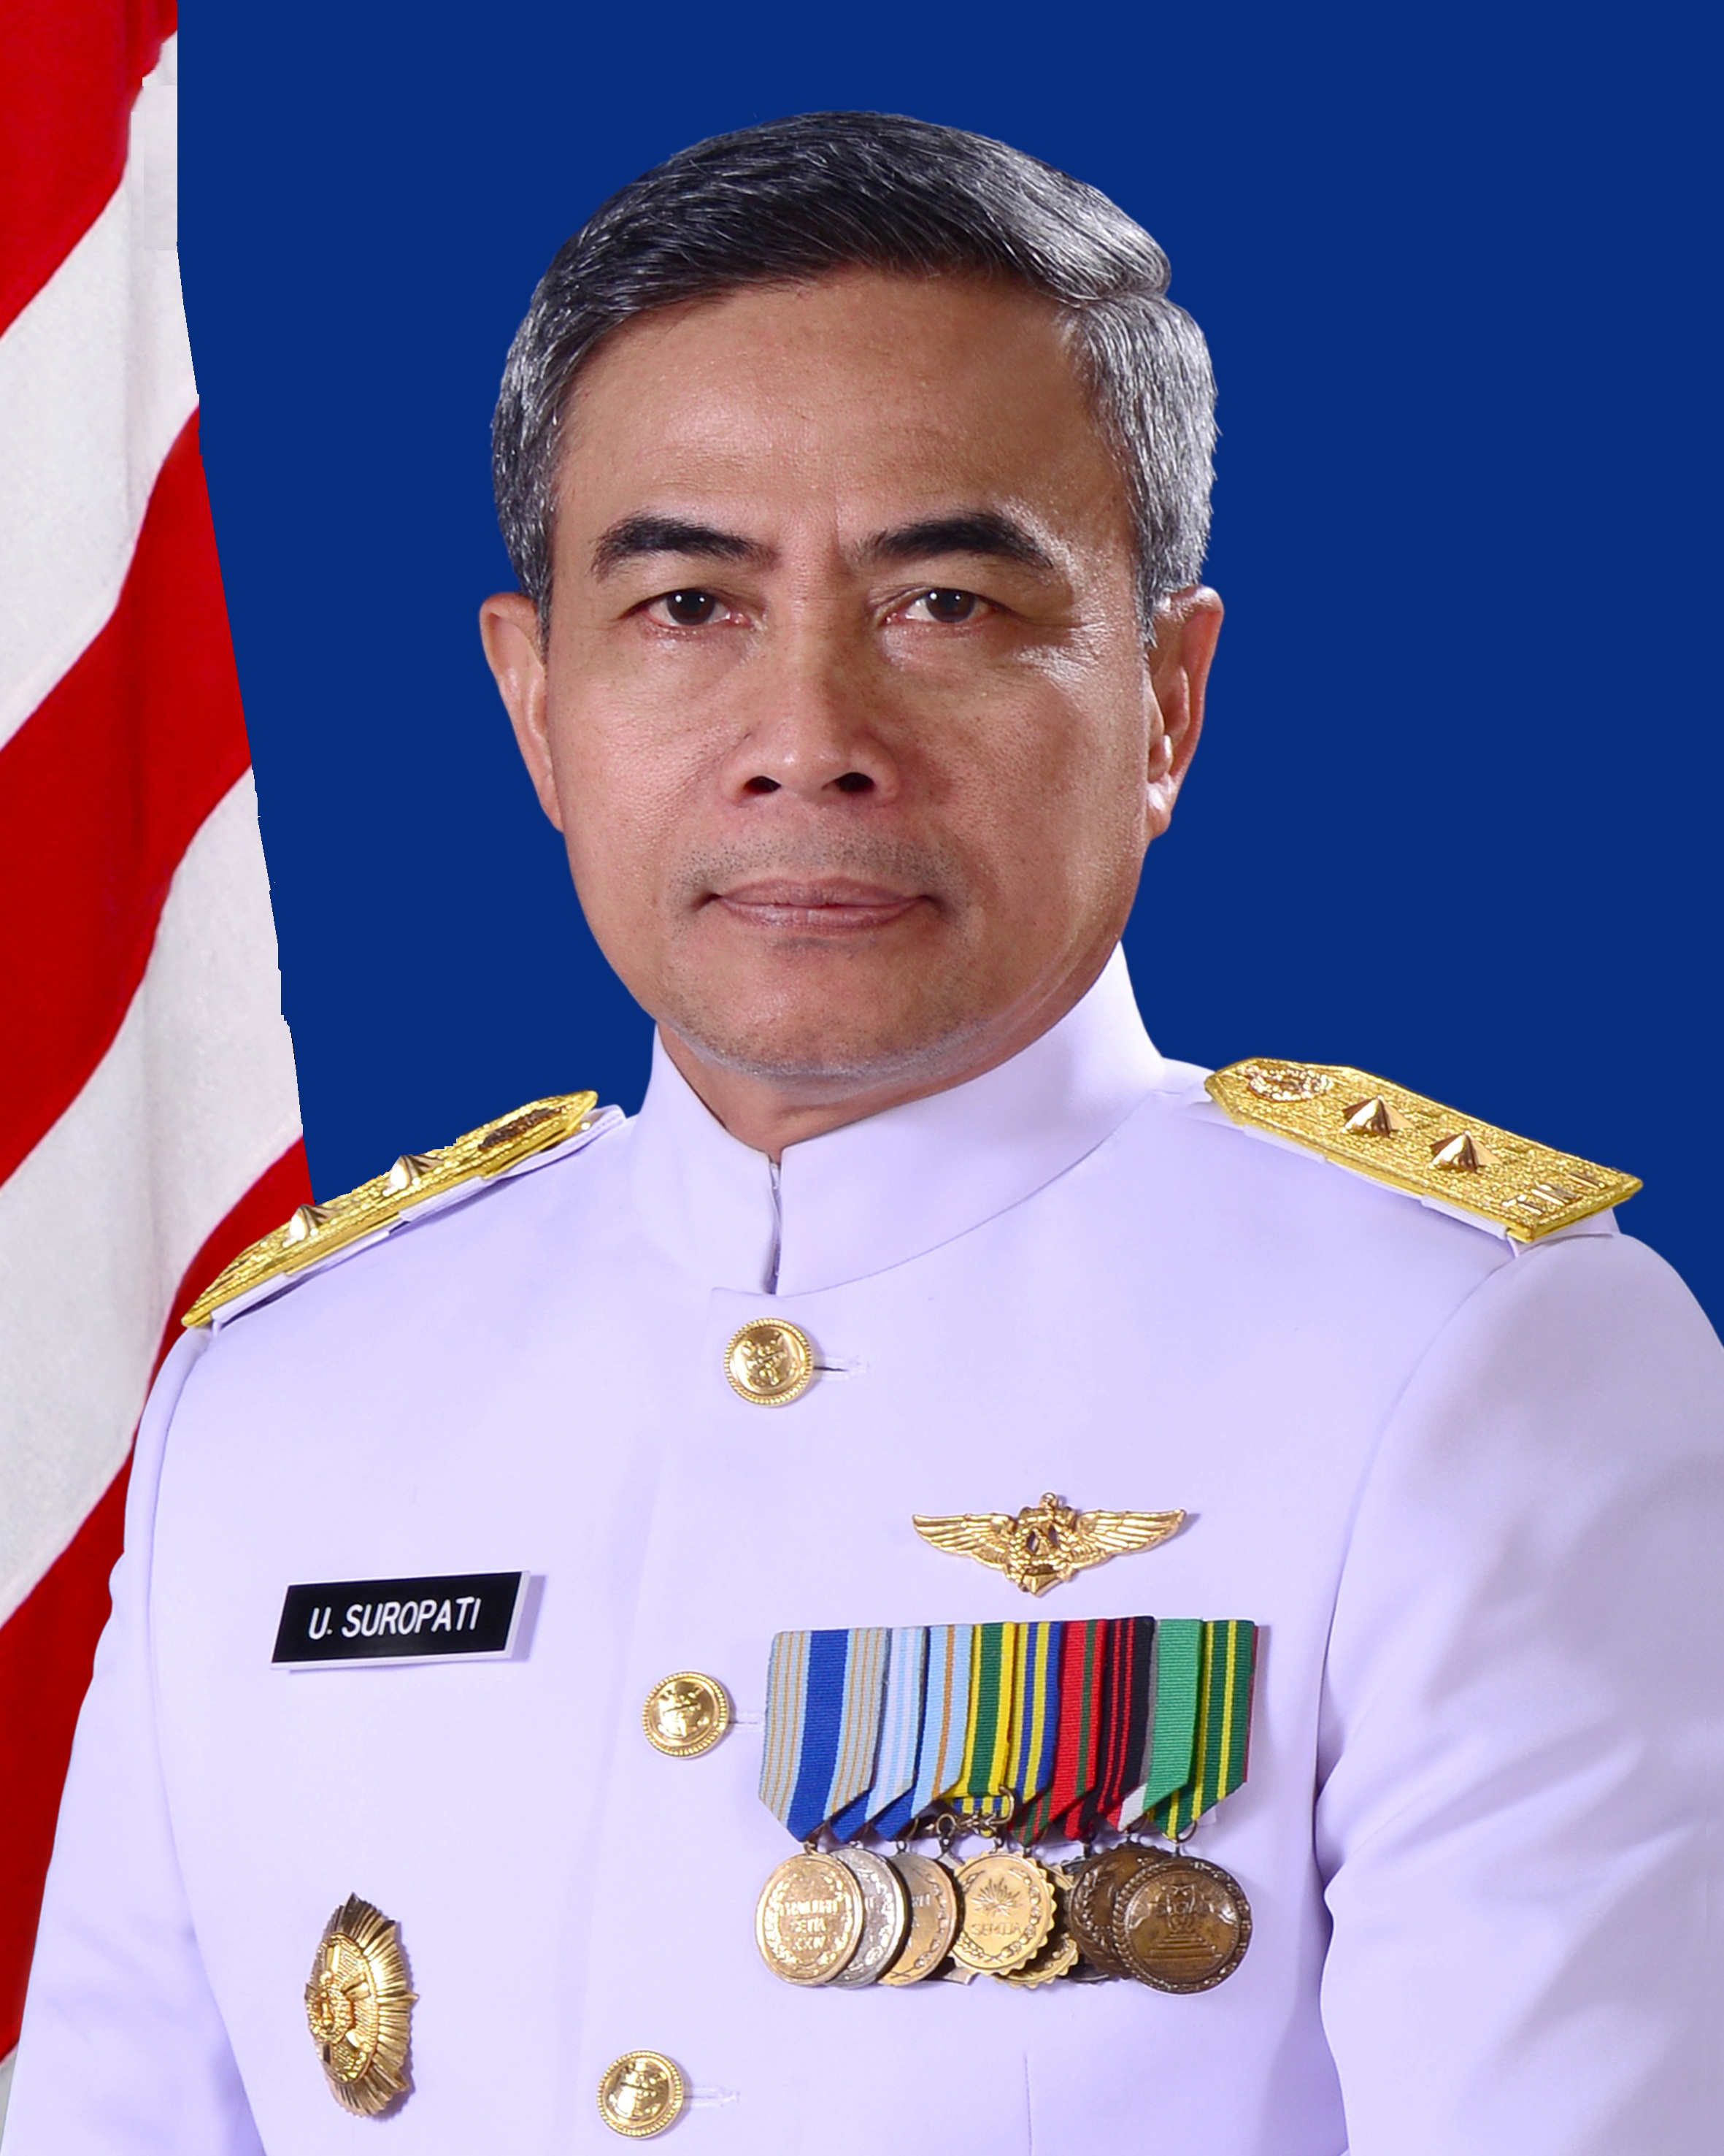
Untung Suropati mengawali karier militernya dengan pangkat letnan dua, setelah menyelesaikan pendidikan di Akademi Angkatan Laut tahun 1984 di Surabaya dengan menyandang predikat lulusan terbaik Korps Marinir. Selama empat tahun masa pengabdiannya di Korps Marinir (1984 - 1988), beberapa jabatan telah dipegangnya, antara lain komandan peleton sampai dengan komandan kompi di berbagai batalion infanteri di jajaran Brigade Infanteri 1 dan 2 Marinir. Sebagai prajurit Marinir, berbagai operasi tempur telah dilaksanakannya, antara lain Satgas Pasopati tahun 1984 dan Satgas Badik tahun 1985 dalam Operasi Seroja di Timor Timur (sekarang Timor Leste).
Laksda TNI (Purn.) Untung Suropati
Setelah mengikuti pendidikan penerbang Angkatan Laut tahun 1989 di Juanda, Surabaya, Letnan Satu Untung Suropati ditempatkan di jajaran Penerbangan Angkatan Laut sampai dengan tahun 2006. Perjalanan kariernya di satuan baru, diawali dengan tugas sebagai pilot helikopter antikapal selam awal tahun 90-an. Berbagai tugas baik latihan maupun operasi militer telah dilakoninya selama bertugas di Penerbangan Angkatan Laut. Kecemerlangan kariernya, mengantar Kolonel Untung Suropati menjadi Komandan Wing Udara 2 Armada Barat di Tanjungpinang tahun 2004, Komandan Wing Udara 1 Armada Timur di Surabaya tahun 2005, dan Komandan Pangkalan Udara Angkatan Laut Juanda, Surabaya tahun 2006. Selanjutnya, Untung Suropati dipercaya menjadi Komandan Pusat Pendidikan Pertama Kodiklat TNI tahun 2010. Di sanalah perwira kelahiran Purbalingga, 19 Desember 1958 ini meraih pangkat Laksamana Pertama TNI. Tahun 2011 s.d. 2014 menempati pos baru sebagai Kepala Dinas Penerangan AL. Kecemerlangan karirnya ditandai dengan dipromosikannya perwira berkemampuan trimedia - "Marinir-Penerbang-Pelaut" - ini menjadi Laksamana Muda TNI, setelah menempati posisi jabatan eselon 1 di Lemhannas RI tanggal 22 Mei 2014. Empat tahun kemudian, tepatnya tanggal 1 Januari 2017, Untung Suropati mengakhiri masa dinas aktifnya setelah 30 tahun lebih mengabdi sebagai prajurit TNI.

Sejak konversi ke Korps Pelaut tahun 1994, sosok prajurit tulen yang didampingi seorang istri dan dikaruniai seorang puteri ini, telah beberapa kali melaksanakan tugas operasi di lingkungan kapal perang Republik Indonesia atau KRI, antara lain Komandan Satgas Patroli Maritim Wilayah Barat-01/2004, Komandan Satgas Laut Opslihkam TNI Aceh tahun 2005, dan Komandan Satgas SAR Tempur Ambalat tahun 2006. Selain penugasan, berbagai pendidikan dalam dan luar negeri juga telah dilaluinya, antara lain Sesko AU XXXV/1999, Sesko TNI XXX/2003, PPSA XX/2015 Lemhannas RI, US Naval War College di Amerika Serikat tahun 2009, dan Cyber War Course di George C. Marshall Center, US European Command, Jerman tahun 2011. Selama lebih dari tiga dekade masa pengabdiannya, laksamana berbintang dua ini telah dianugerahi berbagai macam tanda jasa, antara lain Satya Lencana Seroja, Satya Lencana Kesetiaan 24 Tahun, Satya Lencana Kesetiaan 30 Tahun, Satya Lencana Dwija Sistha, Satya Lencana Kebaktian Sosial, Satya Lencana Dharma Nusa, Satya Lencana Jalasena Narariya, Satya Lencana Jalasena Pratama, Bintang Jalasena Nararya, Bintang Jalasena Pratama, dan Bintang Yudha Dharma Nararya. Per 1 Januari 2017 Untung Suropati purnabakti dari dinas TNI.
Lain-Lain:
- Lulus terbaik Korps Marinir AAL 1984.
- Korps Marinir (1984-1994).
- Korps Pelaut (1995-2017).
- Narasumber tetap program mingguan "Kolom Bicara" Pro3 RRI (2017-2018).
- Narasumber di forum ASEAN, Kemlu RI, Kemdikbud RI, TVRI, TV One, dll.
- Penulis beberapa artikel di media cetak dan elektronik (Kompas, The Jakarta Post, RMOL, UC News, Majalah Swantara Lemhannas RI).
- Editor buku sejarah militer 'Pasukan M' (2012).
- Penulis buku 'Biografi Laksamana TNI Soeparno' (Kasal 2010-2012).
- Penulis buku 'Arungi Samudra bersama Sang Naga' (2016).
- Penulis buku 'Indonesia Inc.' (2018).
- Melaksanakan joint research dengan S. Rajaratnam School of International Studies (RSIS) Singapura tentang Poros Maritim Dunia (2016).

- Mengepalai lembaga kajian strategis IDSR.*
Catatan:
* IDSR = Institute for Defense and Strategic Research.

Jakarta, September 2019
Ttd.
Untung Suropati
Laksamana Muda TNI (Purn.)

